Radar Sistemlerinde Renkli Gürültü Karıştırmanın
MTI Süzgeci ile CFAR Sezicide Etkileri

Yazarlar gizlenmiştir.

Özet: Bu çalışmada, renkli gürültü karıştırmanın radarlarda MTI (Hareketli Hedef Göstergesi) süzgeci ve CFAR (Sabit Yanlış Alarm Oranı) sezicisi üzerindeki etkileri incelenmiştir. Beyaz, pembe, kahverengi ve mavi gürültü türleri karşılaştırılmış ve üç temel bulgu elde edilmiştir. Birincisi, MTI süzgeci tarafından en fazla bastırılan kahverengi gürültü, CFAR yanlış alarm olasılığında en büyük sapmaya yol açmaktadır. İkincisi, kahverengi gürültü altında gözlenen yüksek tespit olasılığı, yanlış alarm oranındaki belirgin bozulmayla birlikte ortaya çıkmaktadır. Üçüncüsü, mavi gürültü, yanlış alarm olasılığında önemli bir artışa neden olmadan hedef tespitini zorlaştırmaktadır. Sonuçlar, radar elektronik taarruz senaryolarında karıştırma yönteminin seçimi ve stratejilerin geliştirilmesi açısından yeni bir bakış açısı sunmaktadır.

Abstract: This study investigates the effects of colored noise jamming on MTI (Moving Target Indication) filtering and CFAR (Constant False Alarm Rate) detection. White, pink, brown, and blue noise types are compared, yielding three main findings. First, brown noise, although most suppressed by the MTI filter, causes the largest deviation in CFAR false alarm probability. Second, the high detection probability observed under brown noise occurs together with significant false alarm degradation. Third, blue noise makes target detection more difficult without notably increasing false alarm probability. The results provide a perspective for selecting jamming methods and developing strategies in electronic attack scenarios.

1. Giriş
Elektronik harp ortamındaki radarlarda alıcıdaki gözlem sinyali; hedef yankısı, termal gürültü ve karıştırıcı (jammer) gürültüsüyle gerçekleşir. Alıcıdaki sinyal işleme süreci üç temel aşamadan meydana gelir: i-) Kargaşa (clutter) yankılarını bastıran MTI (Hareketli Hedef Göstergesi) süzgeci; ii-) sinyal-gürültü oranını iyileştirmek amacıyla uygulanan darbe entegrasyonu ve iii-) ortam gürültü seviyesine uyarlanabilir bir eşik belirleyen CFAR (Sabit Yanlış Alarm Oranı) sezicisi [1]. Karıştırıcı gürültü genellikle beyaz gürültü olarak varsayılır. Ancak uygulamada dalga biçimi tasarımı, donanım kısıtları, modülasyon teknikleri ve yayılım ortamı gibi etkenler nedeniyle gürültünün spektral yapısı ideal beyaz varsayımından sapar [2]. Bu sapma, güç-yasası $(1/f^{α})$ formunda parametrik bir model ile ifade edilmektedir [3]. Önceki çalışmalarda [4] karıştırma başarısının salt toplam güç seviyesiyle değil, karıştırıcının güç spektral yoğunluğu ile MTI frekans yanıtı arasındaki etkileşimle belirlendiği gösterilmiştir. CFAR sezicisi, karar eşiğini referans hücrelerin ortalamasından türettiği için menzil hücreleri arasındaki güç dağılımının bağdaşıklığına (homojenliğine) duyarlıdır. Bağdaşıklığın ihlal edildiği durumlarda, yanlış alarm olasılığı hedeflenen tasarım değerinden ciddi biçimde sapabilir [5]. Bu çalışmada renkli gürültülü karıştırmanın MTI çıkışını işleyen CFAR seziciler üzerindeki etkisi ele alınmıştır.

2. Sistem Modeli
Çalışmada ele alınan sinyal işleme modeli menzil hücrelerine ayrılan gözlem verisi üzerinde uygulanan MTI süzgeci, güç entegrasyonu ve CFAR sezici aşamalarından oluşmaktadır. Bu aşamalar Şekil 1’de gösterilmektedir.

Şekil 1. Çalışmada kullanılan sinyal işleme modeli blok gösterimi

Alıcıdaki $r$-inci ($r$=1, …, $R$) menzil hücresindeki $x_{r}\left[n\right]$ yankı gecikmesine göre ayrıştırılan uzaklık aralığını temsil etmektedir [1]. Burada $n$-inci ($n$=1, .., $N$) darbeye ait gözlem sinyali

 | $x_{r}\left[n\right]=s_{r}\left[n\right]+\sqrt{P_{\text{jam}}} j_{r}\left[n\right]+w_{r}\left[n\right]$ | (1)
şeklinde modellenebilir. Denklemdeki $s_{r}\left[n\right]$ hedef yankısını, $P_{jam}$ karıştırıcı gücünü, $j_{r}\left[n\right]$renkli gürültü karıştırıcısını, $w_{r}\left[n\right]$termal gürültüyü ifade eder.

Gözlem sinyaline, hareketli hedefleri tespit etmek amacıyla çift iptal edici MTI süzgeci uygulanır. Darbe yanıtı, $h\left[n\right]$ olan süzgecin çıkışı $y_{r}\left[n\right]=h\left[n\right]*x_{r}\left[n\right] olarak$ belirlenir. Burada $*$ evrişim işlemini, $δ\left[.\right]$ Kronecker darbe fonksiyonunu temsil eder. Süzgeç katsayıları $h\left[n\right]=δ\left[n\right]-2δ\left[n-1\right]+δ\left[n-2\right]$ şeklinde alındığında MTI, yüksek geçiren süzgeç görevi görür ve düşük Doppler bileşenlerini bastırır. Bu durumda MTI süzgeç çıkışı $N$ darbeli bir giriş dizisi için darbe sayısı $N_{p}= N-2$ olacağından
 | $$Z_{r}=\frac{1}{N_{p}}\sum_{n=1}^{N_{p}}{{\left|y_{r}\left[n\right]\right|}^{2}}$$ | (2)

tümleşik r-inci $Z_{r} gücü e$lde edilir. MTI süzgecinin güç yanıtı ${\left|H\left(.\right)\right|}^{2}$

 | $${\left|H\left(f_{d}\right)\right|}^{2}=16\sin^{4}{​\left(π\frac{f_{d}}{f_{\text{PRF}}}\right)}$$ | (3)
şeklinde ifade edilir. Burada Doppler frekansı $f_{d}=2v_{r}/λ$, hedefin radyal hızı $v_{r}$ve taşıyıcı dalga boyu $λ$ bağıntısıyla belirlenmektedir. $f_{\text{PRF}}$ darbe tekrarlama frekansını temsil etmektedir. Karıştırıcı sinyalin spektral güç yoğunluğu ise

 | $$S_{j}\left(f\right)=γ{\left(\left|f\right|\right)}^{-α}, \left|f\right|≤f_{\text{PRF}}/2$$ | (4)
güç-yasası olarak bilinen model ile tanımlanır [3]. Bu ifadede $α$spektral eğimi, $γ$ gürültü türlerini normalize eden ölçekleme katsayısını göstermektedir. Beyaz gürültü ($α = 0$) için B, pembe gürültü ($α = 1$) için P, kahverengi gürültü $(α = 2)$ için $K,$ mavi gürültü ($α = -1$) için M kullanılmıştır. MTI süzgeç karıştırıcı kazancı çıkıştaki gürültü gücünün giriş gürültü gücüne oranı şeklinde hesaplanır [4]. Hedef yankısının MTI kazancı, hedefin Doppler frekansındaki süzgeç güç yanıtına eşittir.

CFAR sezicisi, test hücresindeki sinyal gücünü komşu hücrelerden kestirilen eşikle karşılaştırır. CFAR Karar kuralı $Z_{\text{CUT}}>τ\hat{P_{c}}$ şeklinde olup $Z_{\text{CUT}}$ test hücresindeki sinyal gücünü, $\hat{P_{c}}$ referans hücrelerin güç kestirimini ve $τ$ eşik çarpanını temsil eder. Bağımsız ve özdeş dağılımlı (i.i.d.) varsayımı altında CA-CFAR (Hücre Ortalamalı-CA) algoritmasına ait teorik yanlış alarm olasılığı

 | $$P_{\text{fa}}={\left(1+\frac{τ}{2N_{\text{ref}}}\right)}^{-2N_{\text{ref}}}$$ | (5)
ile tanımlanmaktadır [1]. Renkli gürültü türleri MTI sonrası menzil hücrelerinde farklı güç dağılımları oluşturarak CFAR karar mekanizmasını etkiler. Karşılaştırma amacıyla CA-CFAR'ın yanı sıra GO-CFAR (en büyük seçimli-GO), SO-CFAR (en küçük seçimli-SO) ve OS-CFAR (sıralı istatistiksel-OS) sezicileri de analize dâhil edilmiştir. Bu seziciler eşik değerini belirleme kurallarından dolayı aynı ortamda farklı yanlış alarm oranları gösterir.

3. Benzetim

Tablo 1. CFAR sezicileri ve renkli gürültü türleri için ölçülen $P_{fa}$ sapma oranları $(P_{fa,\text{tasarım}}={10}^{-3})$

CFAR | Beyaz | Pembe | Kahverengi | Mavi
CA | 1.3x | 24.5x | 71.9x | <0.02x
GO | 0.9x | 19.6x | 56.3x | <0.02x
SO | 1.0x | 28.3x | 85.4x | <0.02x
OS | 1.3x | 18.2x | 52.3x | <0.02x

Tablo 1’de sunulan sapma oranları incelendiğinde K gürültü altında CFAR sezicilerinin hedeflenen tasarım değerinden belirgin biçimde uzaklaştığı görülmektedir. Bu senaryoda CA-CFAR için ölçülen $P_{fa},$ tasarım değerinin yaklaşık 72 katına çıkarak ciddi bir yanlış alarm bozulması oluşturmuştur. M gürültü altındaki senaryoda

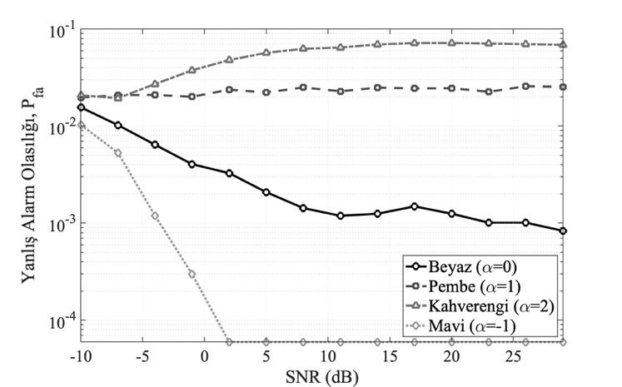
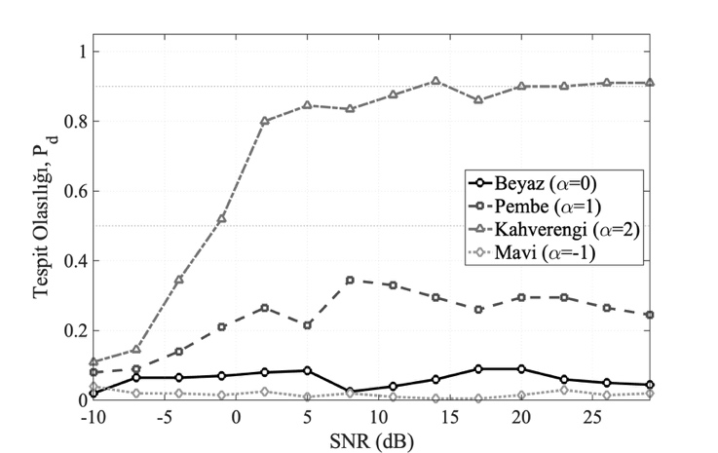
ise oldukça düşük $P_{fa }$ değerleri elde edilmiştir. CFAR türleri arasındaki performans farkı temelde menzil hücreleri arasında yüksek güç ayrışıklığına neden olan K gürültü ortamında belirginleşmektedir. Çalışılan senaryoda en yüksek sapmayı iki referans penceresinden gücü küçük olanı seçerek karar eşiğini tasarım değerinin altına düşüren SO-CFAR algoritması üretmiştir. Buna karşın OS-CFAR, sıralama istatistiği yöntemiyle menzil hücrelerindeki en uç güç değerlerini baskılamış ve K gürültüsünün bozucu etkilerine karşı en gürbüz performansı sergilemiştir.

Şekil 2. CA-CFAR altında renkli gürültü türleri için tespit olasılığı $P_{d}$
ve yanlış alarm olasılığı $P_{fa }$değerlerinin SNR’ye göre değişimi

Gerçek hedefin bulunduğu menzil hücresinde CFAR eşiğinin aşılma oranı olarak tanımlanan tespit olasılığı $P_{d}$ ve yanlış alarm olasılığı $P_{fa }$ sonuçları Şekil 2’de verilmiştir. Analizlerde, karıştırıcı gücü hedef sinyal gücüne göre sabit oranda ölçeklenmiştir. Grafiklere göre yalnızca K gürültüsü senaryosunda $P_{d}$ = 0.5 düzeyine ulaşılabilmektedir. Kahverengi gürültünün spektral bileşenleri MTI süzgeci tarafından güçlü biçimde bastırıldığı için düşük ve orta SNR rejimlerinde arka plandaki termal gürültü baskın ve belirleyici unsur haline gelmektedir. Ancak K gürültüsü altında gözlenen bu yüksek $P_{d}$ performansı dikkatli yorumlanmalıdır. Bu senaryoda gerçekleşen $P_{fa}$ değerinin yaklaşık %5-7 bandına yükselerek bozulduğu ölçülmüştür. Düşük SNR bölgesinde ölçülen $P_{d} ≈$ 0.08 ile $P_{fa }≈$ 0.05-0.07 arasındaki yakınlık, bu rejimdeki tespitlerin ağırlıklı olarak gerçek bir hedef yerine yanlış alarmlardan kaynaklandığını göstermektedir. Dolayısıyla K gürültüsü altında gözlenen yüksek $P_{d}$, tek başına karıştırıcıya karşı bir dayanıklılık göstergesi olarak değerlendirilmemelidir. M gürültüsü ise oldukça düşük bir $P_{fa }$ üretmesine karşın $P_{d}$ değerini düşük seviyede tutarak hedef tespitini zorlaştırmaktadır. Bu durum, referans hücrelerdeki arka plan güç kestiriminin yükselmesiyle ilişkilendirilebilir.

4. Sonuç
Bu çalışmada renkli gürültü karıştırmanın MTI süzgeci ve CFAR sezici üzerindeki etkileri incelenmiştir. Elde edilen bulgular, karıştırma etkinliğini değerlendirmede MTI çıkışındaki ortalama gücün tek başına yeterli bir ölçüt olmadığını ve yanlış alarm davranışının karıştırıcının spektral yapısına bağlı olarak önemli ölçüde değişebildiğini göstermektedir. Bulgular, karıştırıcı spektrumunun yalnızca güç seviyesiyle değil, MTI ve CFAR sinyal işleme zinciri üzerindeki etkileriyle birlikte değerlendirilmesi gerektiğini ortaya koymaktadır. Gelecek çalışmalarda, farklı mimarilere sahip MTI süzgeçlerinin renkli gürültü türleriyle etkileşiminin incelenmesi planlanmaktadır. Elde edilen sonuçlar, radar elektronik taarruz senaryolarında uygun karıştırma yönteminin seçilmesi ve renkli gürültü tabanlı karıştırma stratejilerinin değerlendirilmesi açısından yeni bir bakış açısı sunmaktadır.

5. Kaynaklar
[1]. Richards M. A., Fundamentals of Radar Signal Processing, 2. baskı. McGraw-Hill, New York, A.B.D., 2014.
[2]. Poisel R. A., Modern Communications Jamming: Principles and Techniques, 2. baskı. Artech House, Norwood, MA, A.B.D., 2011.
[3]. Kasdin N. J., “Discrete simulation of colored noise and stochastic processes and 1/f^α power law noise generation,” Proceedings of the IEEE, cilt 83, no. 5, s. 802–827, 1995.
[4]. Ayrıntılar, çift-taraflı gizlilik ilkesi kapsamında gizlenmiştir.
[5]. Weiss M. A., “Analysis of some modified cell-averaging CFAR processors in multiple-target situations,” IEEE Transactions on Aerospace and Electronic Systems, cilt 18, no. 1, s. 102–114, 1982.

